**Датчик движения ИК HC-SR501**

Пример подключения датчика движения ИК

HC-SR501:

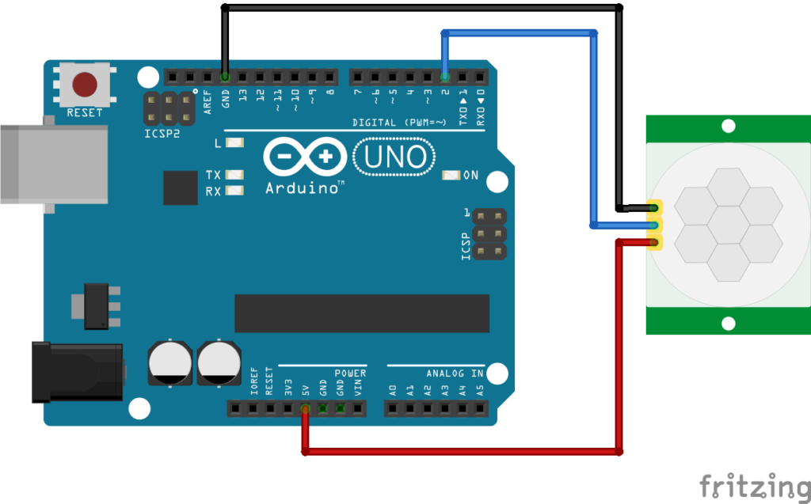

*Датчик имеет три основных вывода:*

VCC (+): питание (обычно 5В постоянного тока). Подключается к положительному полюсу источника питания.

GND (-): земля. Подключается к отрицательному полюсу источника питания.

OUT: выходной сигнал. Это цифровой сигнал (HIGH/LOW), который изменяется при обнаружении движения. Этот вывод можно подключить к микроконтроллеру (Arduino, ESP32 и т.д.), реле или другому устройству, управляемому логическим сигналом.

*Настройка:*

HC-SR501 имеет два потенциометра для настройки:

**SENS:** регулирует чувствительность. Поворачивая его влево, вы уменьшаете чувствительность, а вправо — увеличиваете. Более высокая чувствительность означает, что датчик будет реагировать на меньшие изменения в ИК-излучении, что может привести к ложным срабатываниям. Меньшая чувствительность может пропустить слабое движение. Найдите оптимальное значение, которое минимизирует ложные срабатывания, сохраняя при этом способность обнаруживать нужное движение.

**TIME:** регулирует время задержки (время, в течение которого датчик остается активным после обнаружения движения). Поворачивая его влево, вы уменьшаете время задержки, а вправо — увеличиваете. Более короткое время задержки peatable, что датчик быстро вернется в неактивное состояние после прекращения движения. Более длительное время задержки может быть полезно для обнаружения продолжительного движения.

**Выбор режима работы:**

**H** (**Repeatable Trigger**): Выход активен, пока есть движение.

**L (Single Trigger)**: Выход отключается после задержки, даже при продолжающемся движении.

*Рекомендации по настройке:*

Начните с установки потенциометра SENS в среднее положение.

Медленно поворачивайте его, наблюдая за реакцией датчика. Избегайте слишком высокой чувствительности, чтобы избежать ложных срабатываний.

Настройте потенциометр TIME в соответствии с вашими потребностями.

Тестирование должно проводиться в условиях, максимально приближенных к условиям эксплуатации датчика.

*Возможные проблемы:*

Ложные срабатывания: это может быть вызвано высокой чувствительностью, изменениями температуры, прямыми солнечными лучами или другими источниками ИК-излучения. Попробуйте уменьшить чувствительность (потенциометр SENS).

Датчик не реагирует на движение: Проверьте питание, подключение и настройки чувствительности. Убедитесь, что датчик установлен в месте, где он может эффективно обнаруживать движение.

Неправильная работа после настройки: убедитесь, что вы правильно подключили датчик и что значения настройки находятся в пределах допустимых параметров.

*Дополнительные соображения:*

Учитывайте расположение датчика. Препятствия, такие как стены или мебель, могут уменьшить его дальность действия.

Для больших помещений может потребоваться несколько датчиков.

Оптимальное размещение датчика и его настройка зависят от конкретного применения.

Пример подключения датчика движения ИК

HC-SR501 с лампочкой и реле:

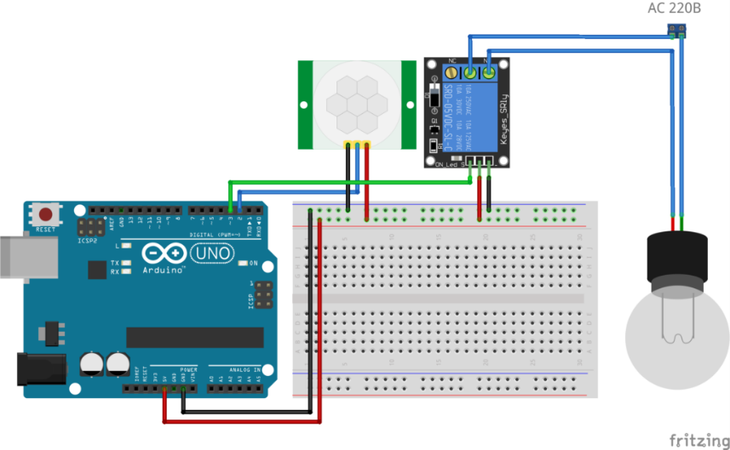

*Питание:* датчик HC-SR501 и реле получают питание 5В. Лампа подключается к своему собственному источнику питания, соответствующему ее характеристикам (220В для большинства бытовых ламп).

*Датчик HC-SR501:* когда датчик обнаруживает движение, его выходной пин OUT переходит в высокое состояние (HIGH).

*Реле:* выходной сигнал от датчика управляет реле. При HIGH на входе реле замыкает контакты NO (Normally Open - нормально разомкнутый), тем самым включая лампочку. При LOW на входе реле размыкает контакты NO, выключая лампочку. NC (Normally Closed - нормально замкнутый) контакт в этой схеме не используется.

*Лампочка:* подключена к реле таким образом что, когда реле включено, через него проходит ток и лампа загорается. Фаза сети 220В → нормально разомкнутый (NO) контакт реле. NO контакт реле → лампа. Нейтраль (N) сети 220В → лампа.

*Пример работы схемы:* при обнаружении движения датчик подает сигнал на транзистор → транзистор открывается → реле замыкает цепь → лампа включается. После окончания задержки реле размыкается, лампа гаснет.

**Важные замечания:**

*Гальваническая развязка:* используйте реле с **оптопарой** (оптопара — это элементарный оптрон, содержащий один источник и один приёмник излучения) **для** изоляции питания лампы от схемы управления. Это обеспечит безопасность и предотвратит повреждение компонентов.

*Мощность лампочки:* убедитесь, что реле способно коммутировать ток, необходимый для работы лампочки. Превышение допустимого тока может привести к выходу реле из строя.